Warszawa, 16 lipca 2020 r.
Rezydencja Barska z pozwoleniem na użytkowanie!
BPI Real Estate Poland uzyskało pozwolenie na użytkowanie dla Rezydencji Barskiej. Kameralna inwestycja, zlokalizowana u zbiegu ul. Barskiej i ul. Białobrzeskiej na warszawskiej Ochocie, jest trzecim zakończonym projektem belgijskiego dewelopera w Stolicy. Inwestycję o podwyższonym standardzie, poza prestiżową lokalizacją, wyróżnia również stylowa architektura i secesyjne wnętrza, które swoim klimatem nawiązują do przedwojennych kamienic. Sprzedaż mieszkań w inwestycji obecnie wynosi ponad 65%.
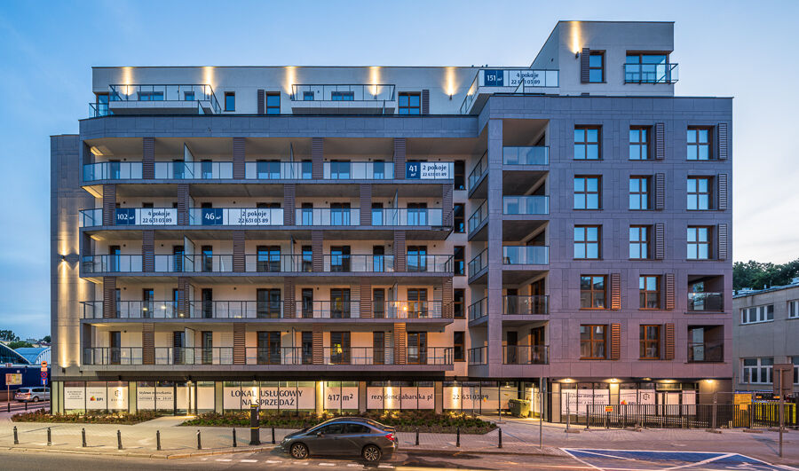
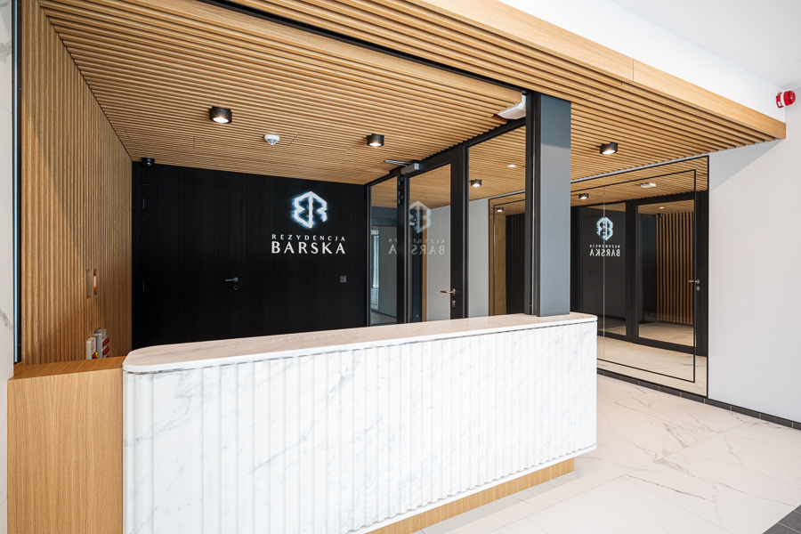
Rezydencja Barska to trzeci ukończony projekt BPI Real Estate Poland w Stolicy. Jest to też jedna z niewielu nowych inwestycji realizowanych na warszawskiej Ochocie. Nieruchomość znajduje się przy ul. Barskiej 26 i charakteryzuje ją dogodna lokalizacja oraz kameralna zabudowa. Budynek liczy jedynie 57 mieszkań usytuowanych na 7 piętrach, w tym 4 apartamenty z przestronnymi tarasami i spektakularnym widokiem na panoramę Warszawy. Inwestycję cechują także duże okna, dzięki którym wszystkie mieszkania są bardzo dobrze doświetlone – również dzięki przeszklonym balustradom na balkonach. Części wspólne w budynku stanowią dodatkowy atrakcyjny element. Wnętrza zostały utrzymane w stylu nowoczesnej secesji i swoim klimatem dzięki starannie dobranym materiałom wykończeniowym jak tapety, okleiny, lampy nawiązują do przedwojennych warszawskich kamienic.
„Postawiliśmy na funkcjonalny projekt. Skupiliśmy się komfortowym rozkładzie mieszkań, bo to zaraz po lokalizacji, najważniejsze kryterium wyboru miejsca zamieszkania. W inwestycji przewidziana została recepcja z obsługą concierge, a każde z mieszkań wyposażone jest w inteligentny system Smart Home. Dlatego Rezydencja Barska w pełni odpowiada oczekiwaniom klientów premium zainteresowanych zakupem mieszkania w prestiżowej lokalizacji blisko Centrum Warszawy” – powiedział Wojciech Smolak, Dyrektor Sprzedaży i Marketingu w BPI Real Estate Poland.
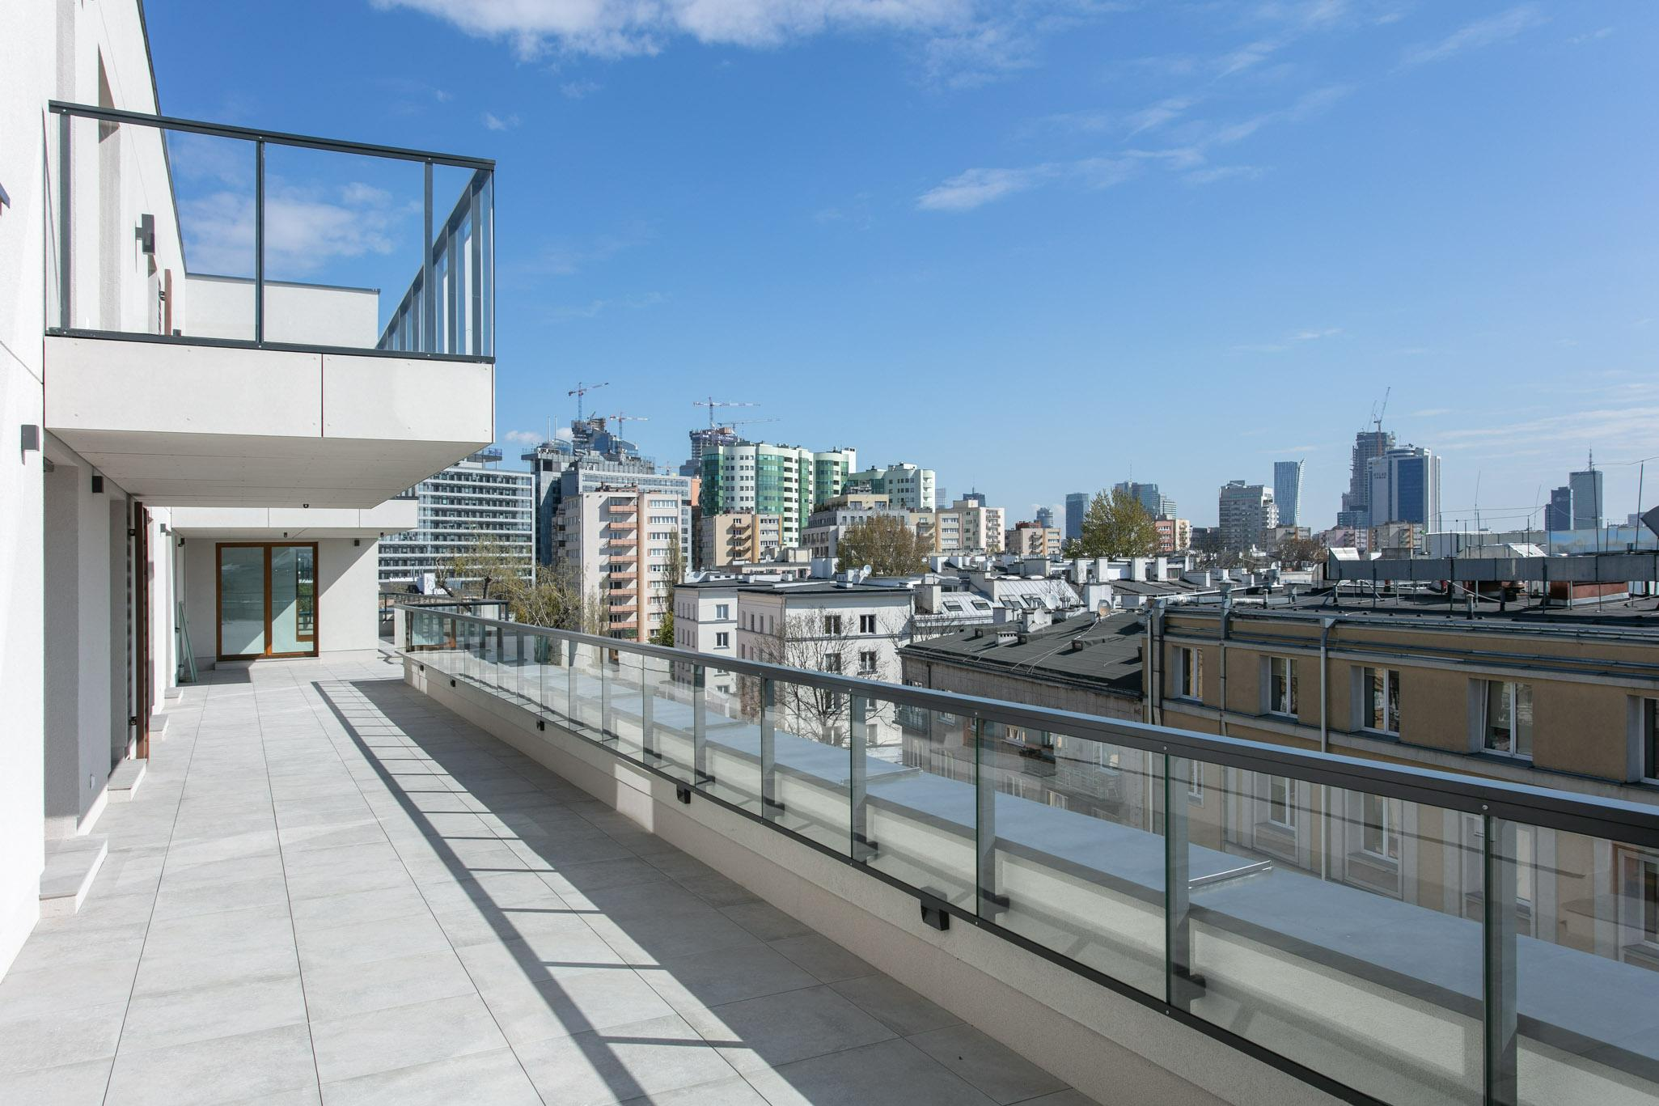
Kolejnym wyróżnikiem inwestycji jest ciekawa architektura budynku o niedużej kubaturze, która harmonijnie wpisuje się w okoliczną zabudowę. W ofercie inwestycji jest również atrakcyjny i przestronny lokal usługowy. „Zależało nam na tym, aby Rezydencja Barska w pełni odzwierciedlała zalety kameralnych budynków. To przemyślany i dopracowany projekt, który spełnia oczekiwania przyszłych mieszkańców. Postawiliśmy na wygodę w codziennym życiu, dlatego też w budynku znajdzie się recepcja, a mieszkania wyposażyliśmy w inteligentne systemy sterowania. Budynek został doskonale wkomponowany w okoliczną zabudowę i w pełni oddaje unikalny charakter lokalizacji. Z kolei przestronne tarasy na ostatnich kondygnacjach idealnie oddają klimat miasta – powiedział Andrzej Świder Dyrektor Projektu BPI Real Estate Poland.
Budowa Rezydencji Barskiej rozpoczęła się pod koniec 2018 r. i została ukończona zgodnie z harmonogramem w połowie 2020 r. Generalnym wykonawcą inwestycji było CFE Polska.
Więcej informacji na https://rezydencjabarska.pl/
Poza Rezydencją Barską BPI Real Estate Poland realizuje w Warszawie również inwestycję wolaRE, która powstaje na Woli. Deweloper prowadzi także inne ciekawe projekty w największych miastach Polski - w Poznaniu powstało osiedle Vilda Park, natomiast we Wrocławiu kompleks Bulwary Książęce.
O BPI Real Estate
BPI Real Estate jest spółką deweloperską prowadzącą działalność w Belgii, Polsce i Luksemburgu. Firma powstała ponad 30 lat temu, od tego czasu zdobywając ogromne doświadczenie i know-how na rynku realizacji inwestycji mieszkaniowych, biurowych oraz handlowo-usługowych. Inwestycje
BPI Real Estate charakteryzują się innowacyjnością i przyjaznym wpływem na środowisko, uwzględniając przy tym kwestie społeczne i energetyczne. Na wszystkich etapach realizacji inwestycji projekty dewelopera wyróżnia ponadto dbałość o szczegóły tak konstrukcyjne jak
i technologiczne, tworząc tym samym przyjazne i harmonijne miejsca do życia i pracy.
BPI Real Estate należy do belgijskiej grupy kapitałowej CFE powstałej w 1880 r. i prowadzącej działalność w ramach trzech odrębnych filarów. Pierwszym filarem, za który odpowiada spółka zależna DEME, jest działalność w zakresie robót związanych z pogłębianiem akwenów wodnych, inżynierii środowiskowej oraz inwestycji hydrotechnicznych i infrastrukturalnych. Drugim filarem działalności grupy jest generalne wykonawstwo w zakresie robót budowlanych, technicznych i tych związanych z infrastrukturą kolejową prowadzonych pod marką CFE w Belgii, Luksemburgu, Polsce i Tunezji. Trzecim filarem zaś, za który odpowiada BPI Real Estate, jest działalność deweloperska obejmująca inwestycje na rynku nieruchomości.
Grupa CFE zatrudnia obecnie ponad 8000 pracowników i prowadzi działalność na wszystkich kontynentach. CFE jest notowana na giełdzie Euronext w Brukseli. 60,4% akcji spółki należy do holdingu Ackermans & van Haaren.
Działalność BPI Real Estate w Polsce
Pierwsza inwestycja BPI Real Estate w Polsce została ukończona w 2011 roku na gdańskim rynku nieruchomości, gdzie powstał kompleks mieszkaniowy Cztery Oceany zakończony w 2017 r. W ramach 4 etapów inwestycji wybudowano i sprzedano łącznie 708 mieszkań. BPI Real Estate z sukcesem działa również w Warszawie. W ramach osiedla Wola Tarasy na warszawskiej Woli wybudowano i sprzedano łącznie 159 mieszkań. W bezpośrednim sąsiedztwie tego projektu powstała kolejna stołeczna inwestycja belgijskiego dewelopera – Wola Libre, którą wyróżnia transparentnie przeprowadzony proces remediacji, czyli oczyszczenie gruntu poprzedzające budowę budynków mieszkalnych. Aktualne inwestycje BPI Real Estate w Polsce to kompleks Bulwary Książęce powstający przy ul. Księcia Witolda 11 we Wrocławiu oraz projekt osiedla Vilda Park w Poznaniu. Najnowsze projekty realizowane są w Warszawie - Rezydencja Barska przy ul. Barskiej 26 oraz osiedle wolaRE przy ul. Ostroroga 21.
Więcej informacji na stronie: https://bpi-realestate.com/

Kontakt dla mediów

Anna Siwek, Tauber Promotion, e-mail: asiwek@tauber.com.pl, tel: + 48 664 926 910

